* **Create package.json file**

Để tạo module

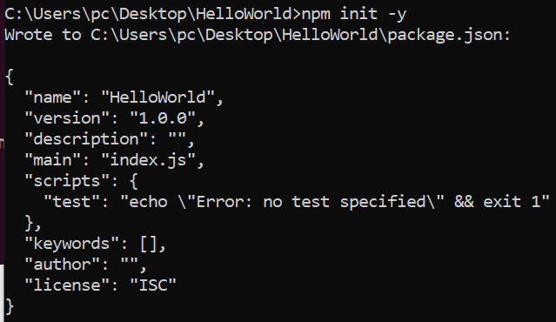 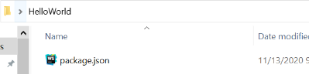

*npm init -y*

* **Install React and React DOM packages**

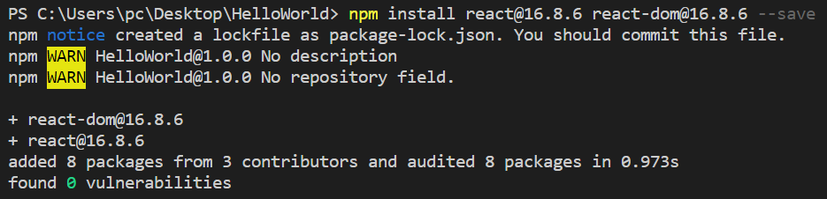 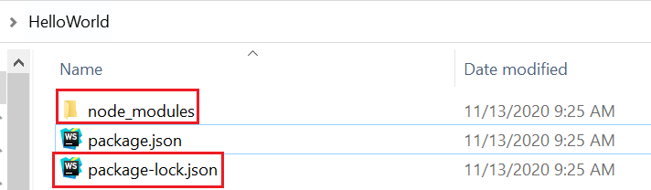

*npm install react@16.8.6 react-dom@16.8.6 --save*

* **Install Webpack**
  + Webpack is used for module packaging, development, and production pipeline automation
  + Webpack compile project thành 1 file duy nhất (bundle)
  + Cài đặt các phần:
    - webpack
    - webpack-dev-server
    - webpack-cli

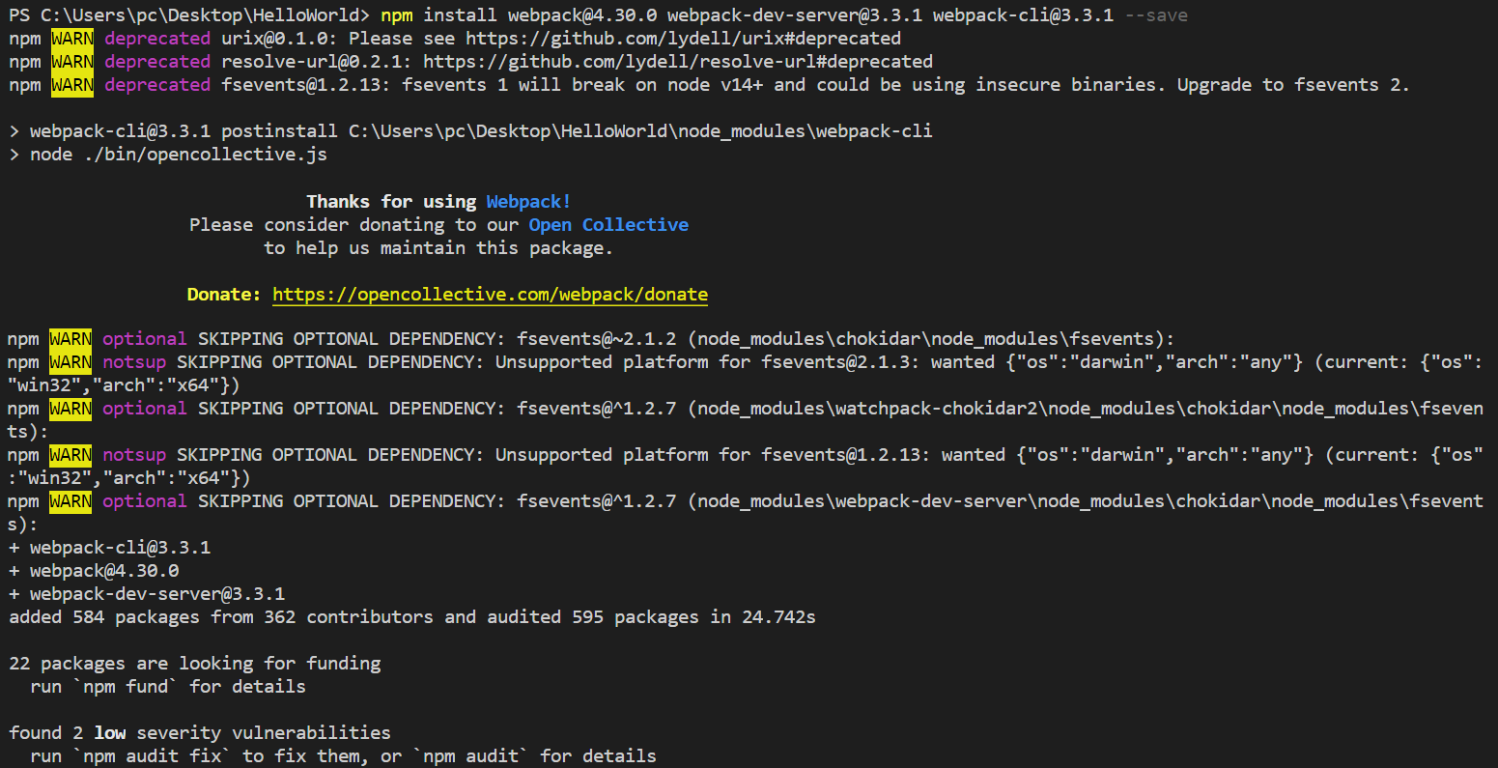

*npm install webpack@4.30.0 webpack-dev-server@3.3.1 webpack-cli@3.3.1 --save*

* **Install Babel**
  + Babel là JavaScript dùng để compiler and chuyển đổi 1 source code thành cái khác

compiles React JSX và ES6 thành ES5 JavaScript để có thể chạy được trên browsers

* + Cài đặt các phần:
    - babel-core
    - babel-loader
    - babel-preset-env
    - babel-preset-react

Giúp browsers tự động reload khi có bất kỳ thay đổi nào trong code (giống live server) nhưng không làm mất trạng thái hiện tại của ứng dụng (không trở về trang home)

* + - babel-webpack-plugin

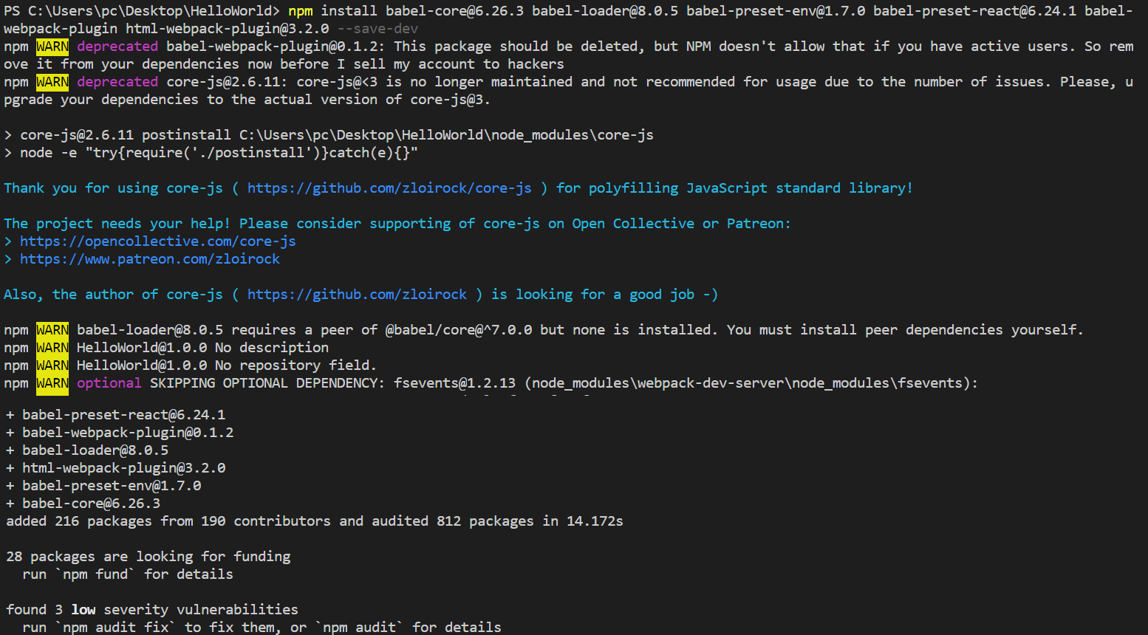

*npm install babel-core@6.26.3 babel-loader@8.0.5 babel-preset-env@1.7.0 babel-preset-react@6.24.1 babel-webpack-plugin html-webpack-plugin@3.2.0 --save-dev*

* **package.json**

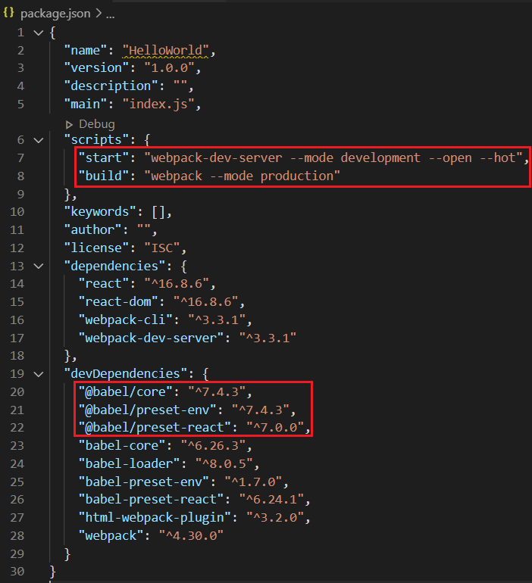

*Config version*

*Khi bị lỗi thì cần install đúng version như trên (file đính kèm)*

* **Create file**
  + **index.html**

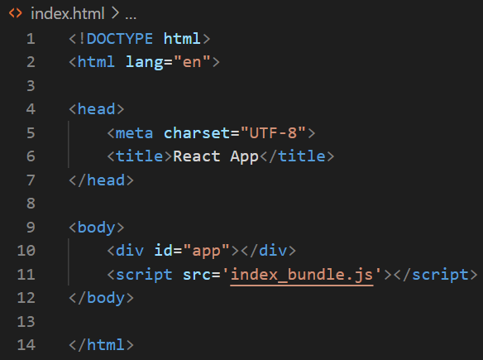

* + **App.js**

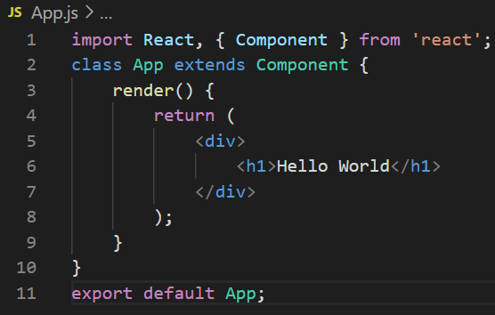

* + **main.js**

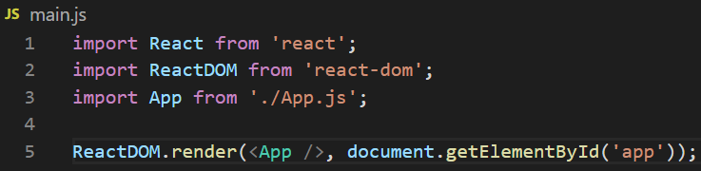

* + **webpack.config.js**

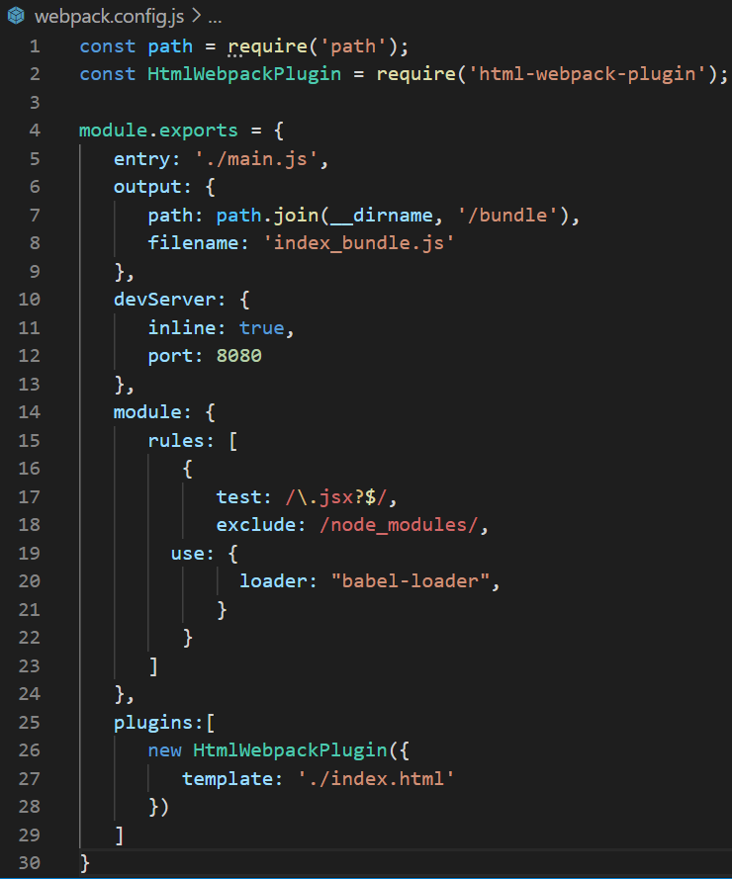

* + **.babelrc**

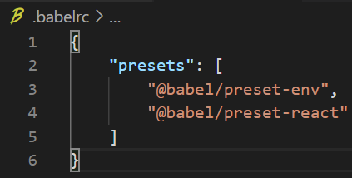

**Fix autosave fail**

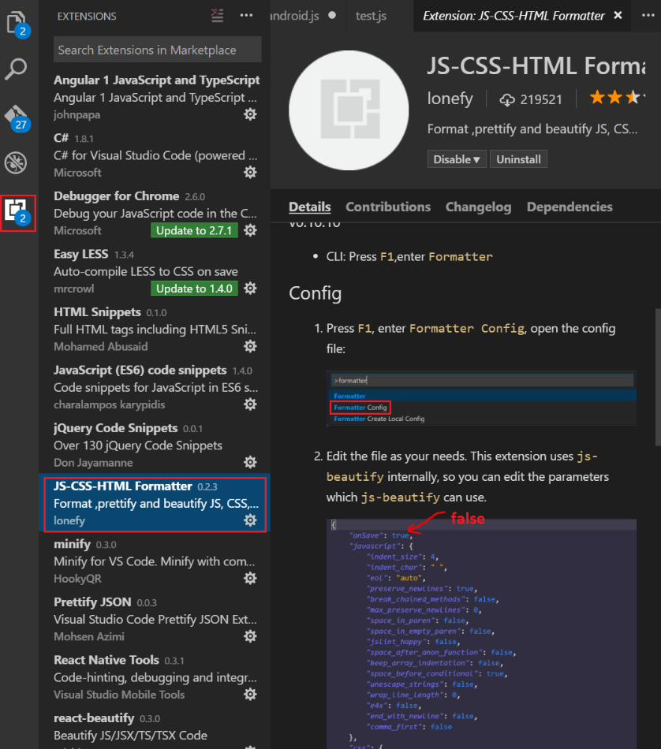

[*https://stackoverflow.com/questions/43149100/visual-studio-code-formatting-fail-on-save*](https://stackoverflow.com/questions/43149100/visual-studio-code-formatting-fail-on-save)

**Fix error version**

Nếu bị lỗi do version thì copy file **package.json** và chạy lệnh **npm install** để cài các thư viện ra

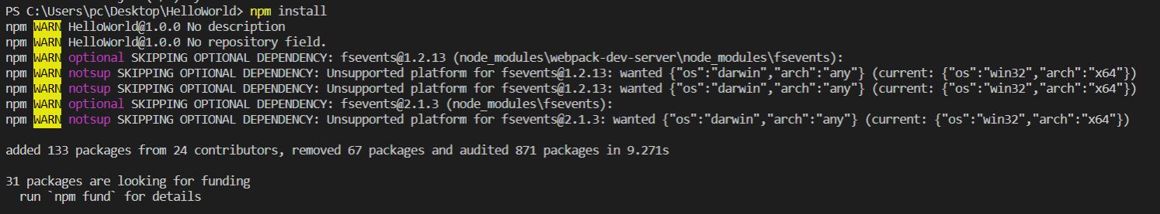

*npm install*

* **Run server**

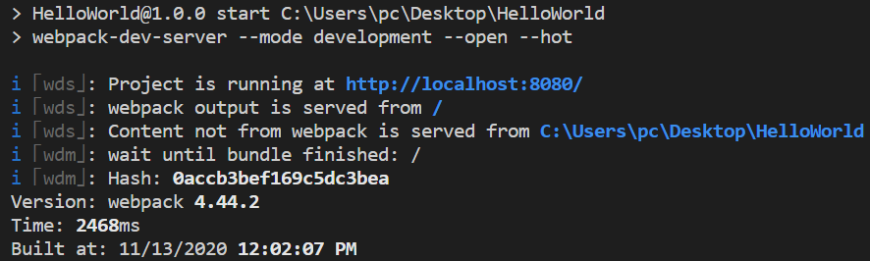 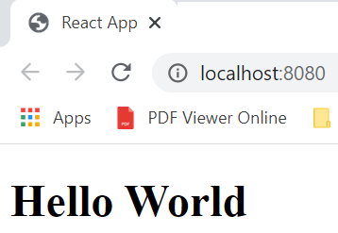

*npm start*

* **Build to Bundle folder**

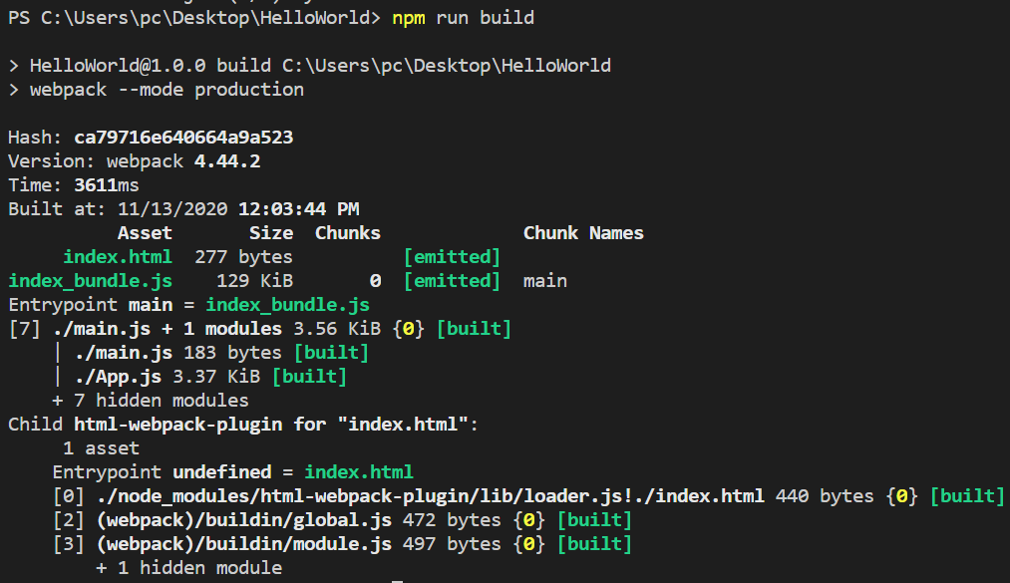 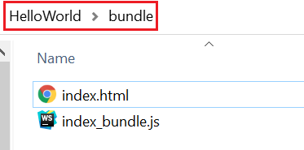

*npm run build*

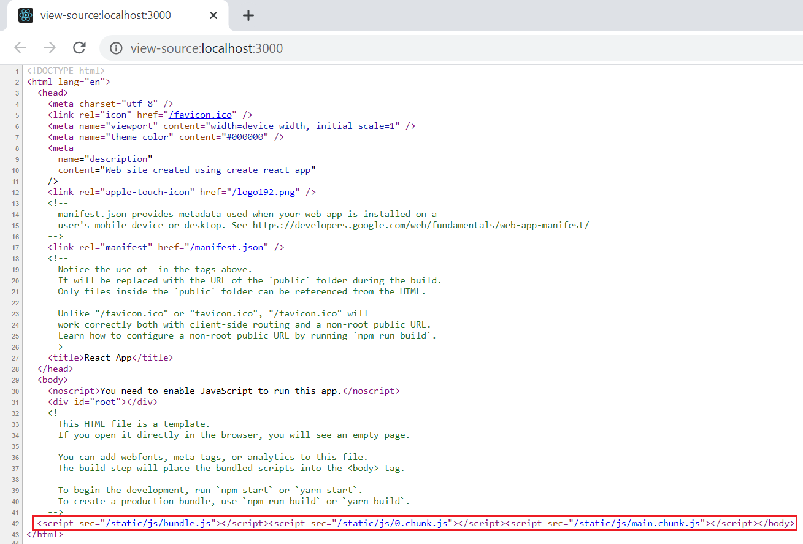

* **Reference**

<https://www.javatpoint.com/react-installation>